模拟电子技术及实验课程实验报告 实验日期：

班级： 姓名： 学号： 同组人:

实验4 集成运放的线性应用

# 一、 实验目的

1. 学习集成运算放大器的基本使用方法。
2. 利用集成运算放大器构成比例器、加法器和减法器。

# 二、实验内容及数据

1. 观察 741 运算放大器的外型与管脚在实验模块上采用的集成运放型号是LM741，其在一片器件上含有一个运放电路。电路采用双列直插引脚封装，体积小，集成度高，价格低廉， 使用方便。本实验中采用电源VCC＝+12V，VEE＝-12V。LM741的管脚排列图详见图6-2。

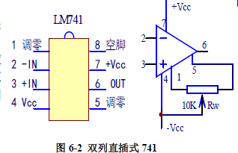

1. 放大器的调零

右上图是调零电位器连接示意图，使用时必须正确使用引脚才能确保电路正常工作。所谓调零并不是对独立运放进行调零，而是对运放的应用电路调零。即将运放应用电路**输入端接地**（即输入UX为零），调节调零电位器,使输出电压等于零。

1. 运放的线性应用
   1. 同相比例运算 2) 反相比例运算

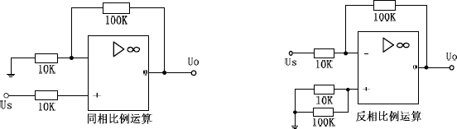

3) 差动放大运算25) 反相求和运算

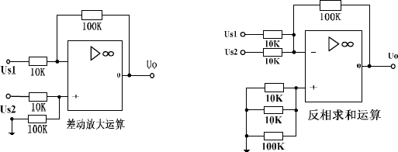

**图**6-3 **运放的线性应用电路**

1. 分别按原理图接线，仔细检查。
2. 每一实验电路在测试前都要调零，调试方法是将所有的输入端UX 接地，调整调零电位器使输出电压为零（输出电压用万用表的直流毫伏档量程测量）。
3. 按要求调整好输入信号（直流电压：用+12V 或-12V 加电阻、电位器分压输出；交流电压：用低频信号发生器输出），然后接通电源，输入信号。

DC 信号源产生电路如图6-4 所示。在图中6-4中，***U AO* ,*U BO*** 提供正电压， ***UCO* ,*UDO*** 提供负电压。改变***R W*1**箭头位置，*U AO* 可以从0V 变到4.5V 左右；改变***R W* 3**箭头位置， *UBO*可以从0V 变到1V左右。改变***RW* 2** 箭头位置，***U CO***可以从0V变到-1V左右；改变***RW* 4** 箭头位置，***UDO***可以从0V变到-1.5V左右；*UAO*、*UBO*、***U CO***、***U DO***就是需要的输入信号。可以由万用表直流电压档测量。

注意，在使用时，DC信号源产生电路板上的O点必须与集成运算放大电路板上的地连接。



R4 R1

+12V

8.1kOhm

Rw3

1kOhm

Rw4

3.3kOhm

R3

5.1kOhm

B A

Rw1

3.3kOhm O

Rw2

D 1kOhm C

R2

20kOhm

10kOhm

**6-4 四路DC信号源**

-12V

1. 直流输入时，用万用表测量直流电压档测量输出电压。
2. 交流输入用示波器观察输出信号，并用交流毫伏表测量输出电压。
3. 各实验数据记录下表。

|  |  |  |  |  |  |
| --- | --- | --- | --- | --- | --- |
| 项目 | 输入信号UX  （注：交流信号为频率1KHZ的正弦信号） | | | 输出电压UO | |
| 实测值 | 理论值 |
| 同相比例 | 1 | AC | 0.01V | 0.11V | 0.11V |
| 2 | AC | 0.1V | 1.1V | 1.1V |
| 3 | AC | 0.5V | 5.5V | 5.5V |
| 反相比例 | 1 | AC | 0.01V | 0.1V | -0.1V |
| 2 | AC | 0.1V | 1.0V | -1V |
| 3 | DC | 0.5V | -5.030V | -5V |
| 差动放大 | 1 | DC | 0.3V和0.5V | 1.943V | 2V |
| 2 | DC | 0.5V 和0.1V | -3.842V | -4V |
| 反相求和 | 1 | DC | 0.3V 和0.5V | -7.82V | -8V |
| 2 | DC | 0.5V 和-1V | 3.643V | 5V |

# 三、推导并列出UO与US1、US2之间的关系方程式，填如下表。

|  |  |
| --- | --- |
| 同相比例 | $$u_{0}=1.1u_{s}$$ |
| 反相比例 | $$u_{0}=-\frac{R_{f}}{R}u_{1}=-10u_{1}$$ |
| 差动放大 | $$u_{0}=10\left(U_{s2}-U_{s1}\right)$$ |
| 反相求和 | $$u_{0}=-R_{f}\left(\frac{U_{s1}}{10K}+\frac{U_{s2}}{10K}\right)=-10\left(U_{s1}+U_{s2}\right)$$ |

四、简要分析误差原因：

1. 调零不够精确，参数具有偏差

2. 电源输出不稳定

3. 电阻面板的阻值与标注值可能出现误差